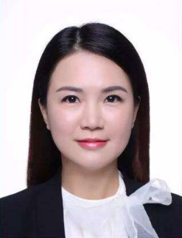

个人简历

梁 骆 雪

2014.07-2015.09 英语培训机构 实习

* 协助讲师教授3到16岁学龄儿童英语课程
* 服从学校和部门的工作安排，严格根据课程安排，充分备课以完成教学任务
* 布置并检查学员作业，与家长沟通学员学习情况
* 对学员的学习结果负责，解决学员在英语学习中的疑难，并提供专业的咨询和学习建议

**实习经历**

**社会实践**

2013.03-2016.08 上海世博会志愿者 管理岗位志愿者

* 2009年11月，协助学院老师完成经济管理学院世博志愿者的选拔工作
* 2009年12月，为所负责范围内的89名志愿者制作胸牌
* 2010年3月，协助学院老师将344名志愿者分配到AB片区公共区域的工作岗位，挑选4名负责人，负责该片区的协调以及沟通工作
* 通过CET6，英语会话、阅读、写作优秀
* 普通话二级甲等、高级教师资格证
* 熟练掌握Microsoft office，Photoshop，Dreamveaver

求职意向：教师

电 话：180-5505-0900

邮 箱：xiaochen@163.com

出生年月：1998.09

住 址：北京

**技能证书**

* 注重细节，有较强的领导力、组织能力和团队精神。
* 喜欢写作，在世界学术网多次发表论文。
* 学习成绩优秀，多次多得国家奖学金。

**自我评价**

2012.09-2016.05 北京大学 教育 本科

主修课程： 小学教育、学前教育、英语、中国、外国教育史、各种教育学、心理学、教育方法论、声乐、舞蹈、声乐

-

**教育背景**